Отчёт о проведении мероприятия « Радуга талантов» в МДОУ «Детский сад «Колокольчик» д. Вёски Лихославльского района
В последний день лета в нашем детском саду «Колокольчик» прошёл праздник – «Радуга талантов».
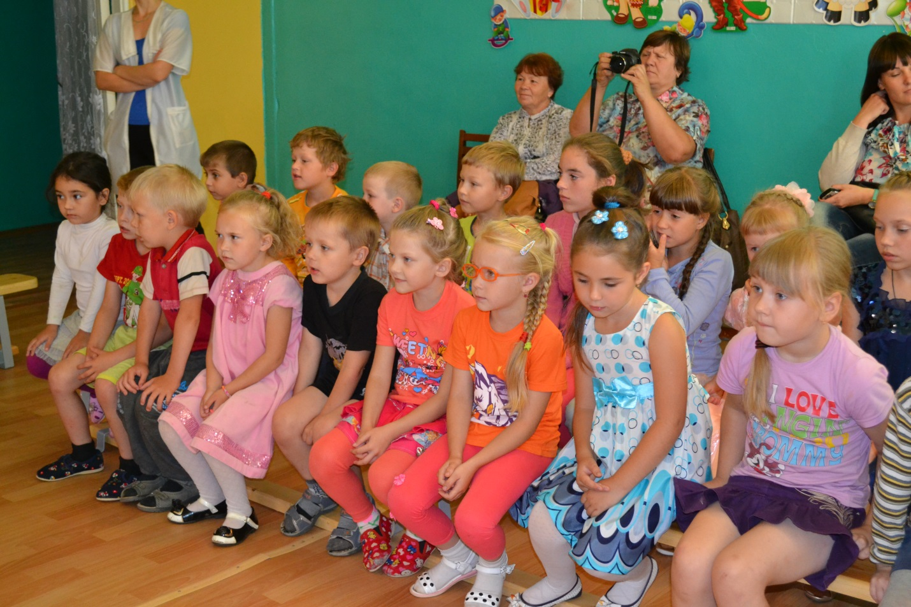
Каждый человек когда-нибудь любовался красивейшим природным явлением, когда солнечный свет, преломляясь через множество капель дождя, образует разноцветную дугу. Так и множество детских способностей превращаются в таланты, и образуют «Радугу».
Музыкальный работник Полякова Наталья Валерьевна пригласила гостей праздника в волшебный мир добра и красоты, который раскрасили своими талантами в радужные цвета воспитанники детского сада «Колокольчик» и учащиеся «средней школы №1» и «Вёскинской средней школы».
Воспитанники детского сада исполнили песню «Семь дорожек».
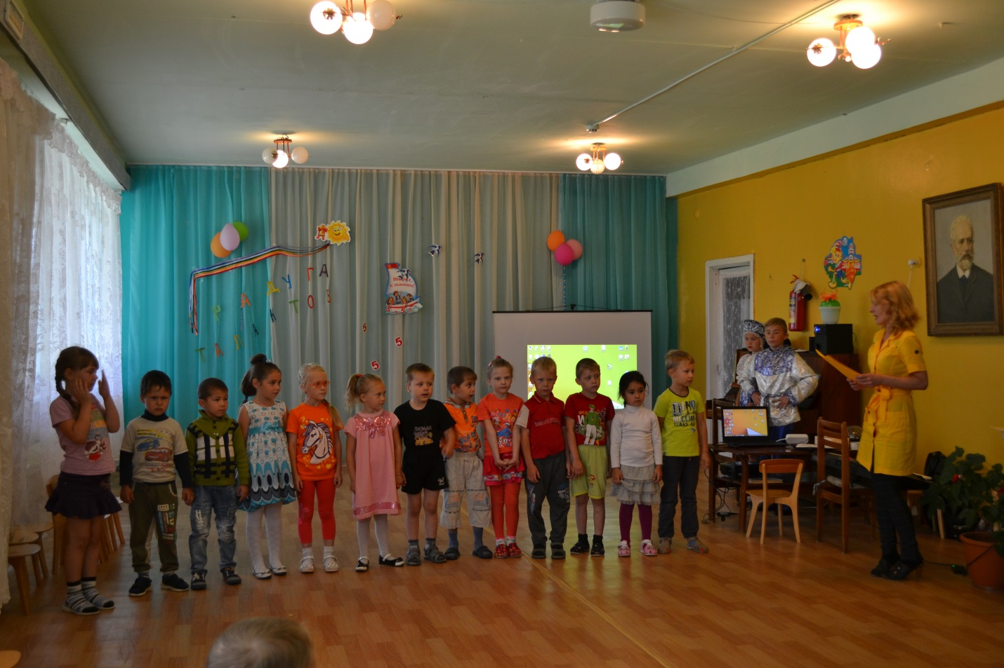
Самой юной участницей концерта стала воспитанница средней группы Радостева Валерия, которая прочитала стихотворение «Про маму и папу».
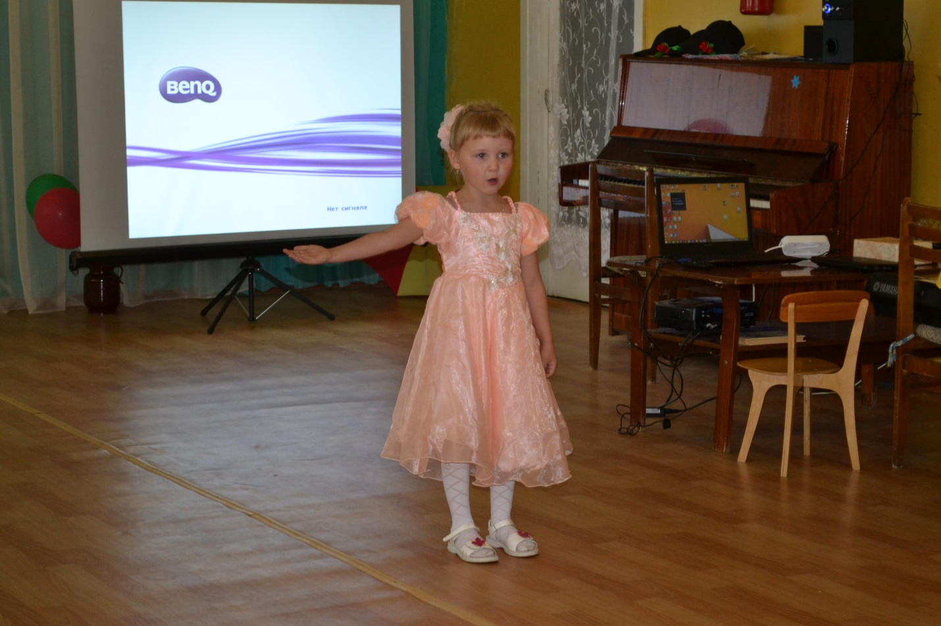
Всем запомнился замечательный танцевальный дуэт – Виктория Курьянова и Александр Нечунаев, которые исполнили народный танец.
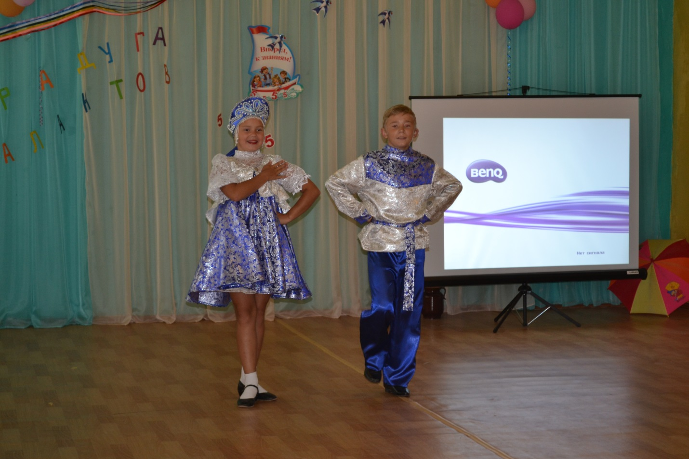
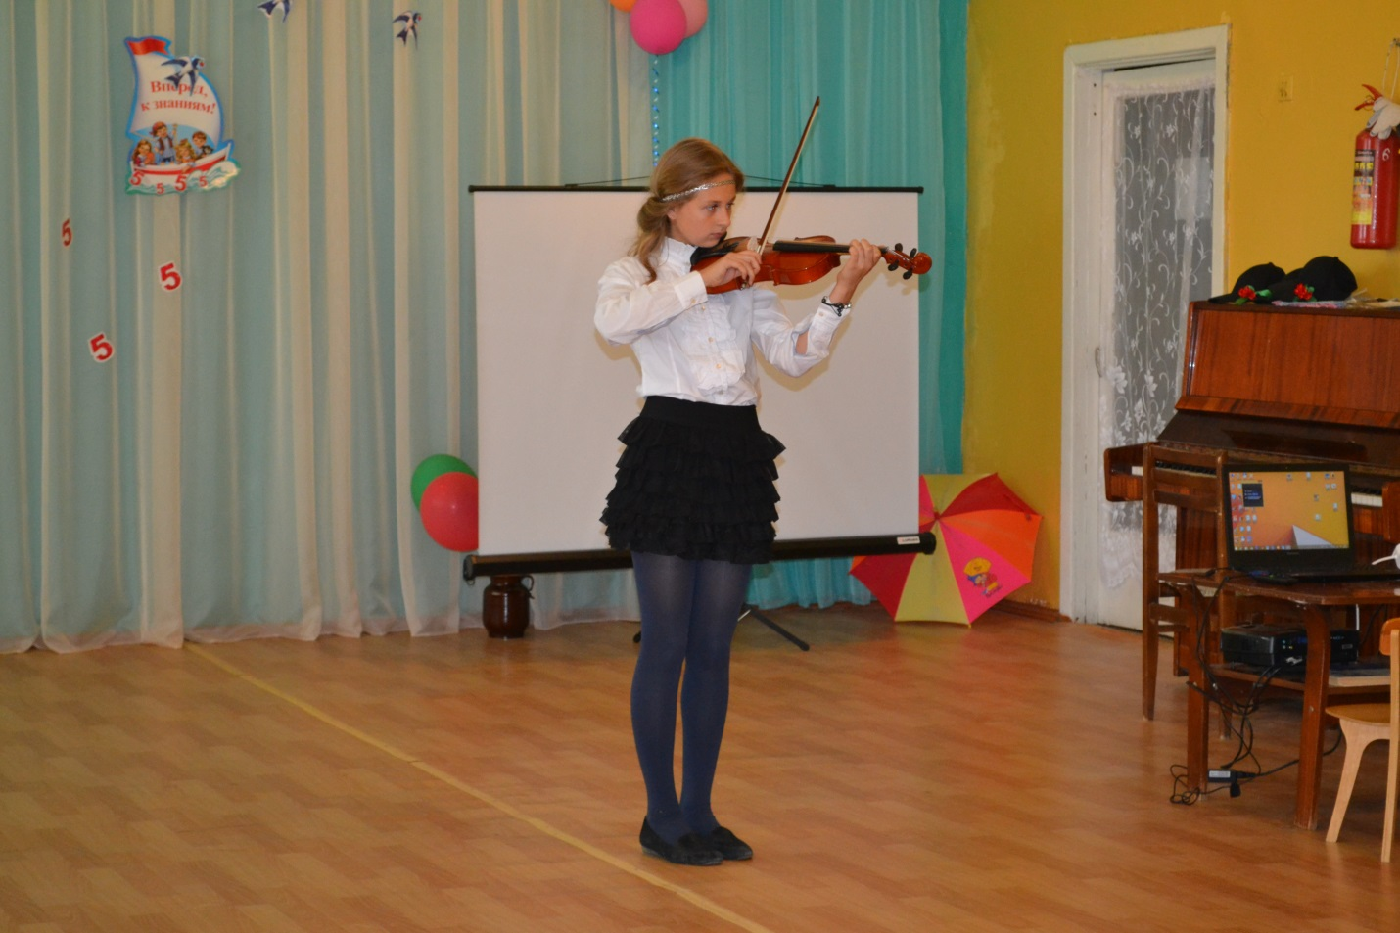
А воспитанница «Детской школы искусств» Акулова Арина поразила всех игрой на скрипке, исполняя произведение «Словацкая полька».
Талантливая ученица 5 класса Радостева Елизавета прочитала одно из полюбившихся ей стихотворений. Как мы узнали, Лиза не только увлекается поэзией, но и сама сочиняет стихи. Ученик 9 класса Антонов Глеб представил зрителям фортепианную пьесу «День Победы». А Борздов Марк исполнил песню «Перелётные птицы».

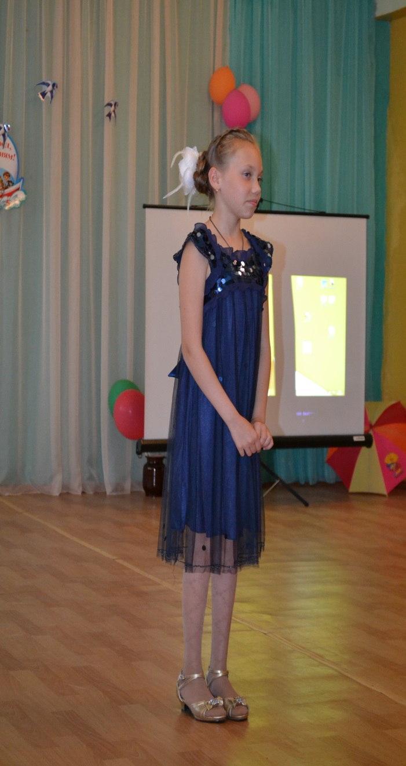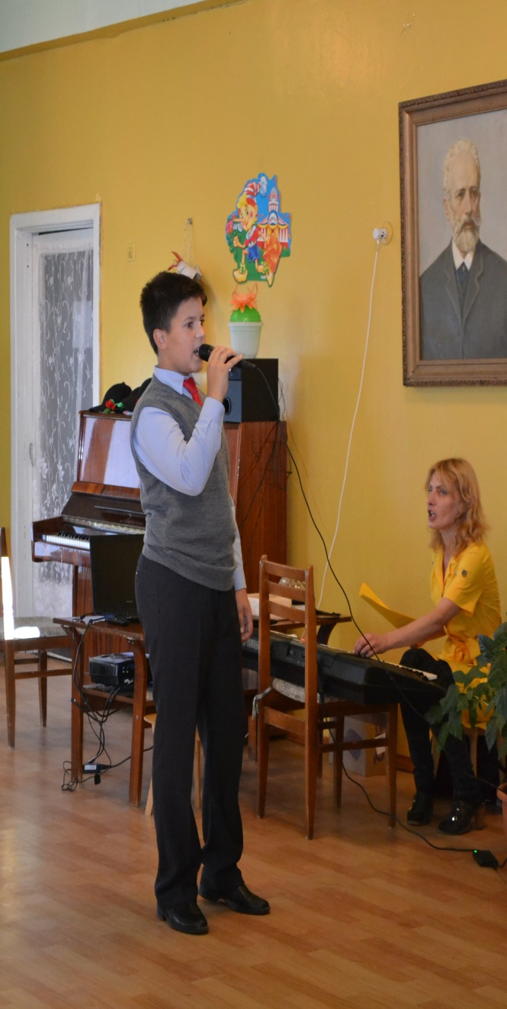
Маленькие артисты подарили зрителям лучезарные улыбки и хорошее настроение, раскрыв перед гостями праздника весь спектр детских талантов. Когда мы видим на небе радугу – она вызывает восторг. А вот радуга талантов детей оказалась ярче и разноцветнее потому, что она держится на чудной планете добра и света.
Воспитатели детского сада «Колокольчик» и дальше планируют развивать преемственность между ДОУ и школой. А именно развивать творческие способности дошкольников в процессе совместной деятельности с детьми подросткового возраста.


